Veiligheidsinstructiekaart: 1.15
Instellen van een motorbeveiligingsschakelaar

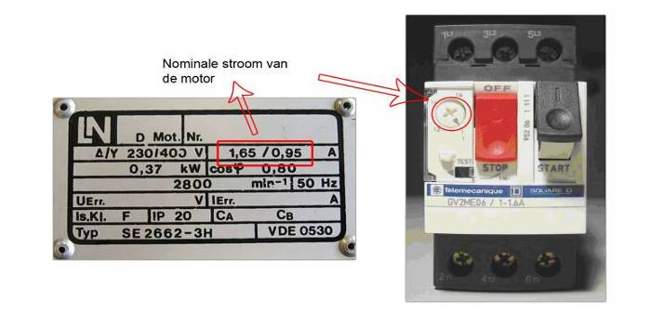
- Werkzaamheden aan elektrische installaties worden uitgevoerd in opdracht van een werkverantwoordelijke.
- Indien enigszins mogelijk wordt de installatie spanningsloos gezet daar waar de werkzaamheden plaats vinden.
- Daarna wordt de procedure voor werkzaamheden aan elektrische installaties gevolgd (vitale zeven).
Risico’s | Voorkomingsmaatregelen
Elektrocutie  Kortsluiting | Persoonlijke beschermingsmiddelen  Vóór je met de werken start  - Werk steeds met droge handen.  - Zorg voor voldoende zichtbaarheid (eventueel een zaklamp).  - Zet de verdeelkast/installatie/machine/kring spanningsloos.  Tijdens de werkzaamheden  - Ga na welke motor wordt beveiligd door de motorbeveiligingsschakelaar.  - Ga na of de motor in ster of in driehoek is geschakeld.  - Ga na hoe groot de nominale stroom is van de motor.  - Stel de stroomwaarde op de motorbeveiligingsschakelaar in op de nominale stroom van de motor  - Schakel de verdeelkast terug in (onder spanning zetten).

Bijkomende hulp
Werkverantwoordelijke
Naam: Lei Ding
Coördinaten: 111

